WHITESMILE
Veb aplikacija za čitalački klub
Detaljni arhitekturni projekat

Verzija 2.0
Pregled izmena
Datum | Verzija | Opis | Autor
28.09.2021. | 1.0 | Inicijalna verzija | Belkisa Dazdarević
9.10.2021. | 2.0 | Konačna verzija | Belkisa Dazdarević

Sadržaj
1. Cilj dokumenta 5
2. Opseg dokumenta 5
3. Reference 5
4. Predstavljanje arhitekture 5
5. Ciljevi i ograničenja arhitekture 5
6. Pogled na slučajeve korišćenja 5
6.1 Dijagrami slučajeva korišćenja 6
6.2 Kratak opis slučajeva korišćenja 8
6.2.1 Registracija 6
6.2.2 Prijavljivanje 7
6.2.3 Prikaz informacija 7
6.2.4 Brisanje pacijenta 8
6.2.5 Ažuriranje kartona 8
6.2.6 Ažuriranje osnovnih podataka 9
6.2.7 Promena avatara 9
6.2.8 Promena lozinke 10
6.2.9 Unos nove fotografije 10
6.2.10 Brisanje fotografije 11
6.2.11 Pretraga stomatologa 12
6.2.12 Pretraga pacijenta 13
6.2.13 Kreiranje obaveštenja 14
6.2.14 Brisanje obaveštenja 15
6.2.15 Kreiranje termina 15
6.2.16 Brisanje termina 16
6.2.17 Dodavanje kategorije 17
6.2.18 Zakazivanje termina 17
6.2.19 Otkazivanje termina
6.2.20 Unos korisnika
6.2.21 Ažuriranje korisnika 18
6.2.22 Brisanje korisnika 18
7. Pogled na logičku arhitekturu sistema 9
7.1 Pregled arhitekture – organizacija paketa i podsistema u slojeve 10
7.1.1 Korisnički interfejs 10
7.1.2 Aplikaciona logika 10
7.1.3 Pristup podacima 10
7.1.4 HTML 10
7.1.5 PHP 10
7.1.6 JavaScript 11
7.1.7 MySQL 11

8. Pogled na procese 11
8.1 Procesi 11
8.1.1 Web čitač 11
8.1.2 Web server 11
8.1.3 PHP-CGI 11
8.1.4 MySQL Server 11
9. Pogled na raspoređivanje sistema 12
9.1 Klijent 12
9.2 Web server 12
9.3 DBMS server 12
10. Pogled na implementaciju sistema 12
10.1 Model domena 12
10.2 Komponente sistema 13
10.2.1 Komponente korisničkog interfejsa 13
10.2.2 Komponente aplikacione logike 13
10.2.3 Komponente za pristup podacima 14
11. Performanse 14
12. Kvalitet 14

Detaljni arhitekturni projekat

Cilj dokumenta
Cilj ovog dokumenta je detaljni opis arhitekture WHITESMILE aplikacije.

Opseg dokumenta
Dokument se odnosi na WHITESMILE veb aplikaciju koja će biti razvijena od strane BekaTeam-a. WHITESMILE je veb aplikacija namenjena za stomatološku ordinaciju. Namena sistema je efikasno prezentovanje, kreiranje, rezervacije termina i održavanje sadržaja vezanih za rad stomatološke ordinacije.

Reference
Spisak korišćene literature:
- Definicija projekta _WHITESMILE_final, V1.0, 2020, BekaTeam .
- Plan realizacije projekta_WHITESMILE_final, V1.0, 2020, BekaTeam .
- Raspored_Aktivnosti_WHITESMILE_FINAL, V1.0, 2020, BekaTeam .
- Vizija sistema _WHITESMILE_final, V1.0, 2020, BekaTeam .
- Specifikacija Zahteva _WHITESMILE_final, V1.0, 2020, BekaTeam .

Predstavljanje arhitekture
Arhitektura sistema u dokumentu je prikazana kao serija pogleda na sistem: pogled na slučajeve korišćenja, pogled na procese, pogled na razmeštaj komponenti sistema i pogled na implementaciju. Ovi pogledi su predstavljeni odgovarajućim UML dijagramima.

Ciljevi i ograničenja arhitekture
Ključni zahtevi i sistemska ograničenja koja imaju značajan uticaj na izbor arhitekture i projektovanje sistema su:
- WHITESMILE aplikacija će biti implementiran kao Web aplikacija zasnovana na PHP skripting jeziku, JS-u i MySQL bazi podataka [4].
- Klijentski deo WHITESMILE aplikacija će biti optimizovan za sledeće Web čitače: Internet Explorer 6.0 i noviji, Opera 8.0 i noviji, kao i Firefox (Mozilla) [4].
- Svi zahtevi u pogledu performansi dati u [5] moraju biti uzeti u obzir pri izboru arhitekture i razvoju sistema.
- Klasifikaciju publikacija treba standardizovati sa postojećom tipologijom propisanom od strane Ministarstva za nauku.

Pogled na slučajeve korišćenja
U ovom odeljku je dat pogled na slučajeve korišćenja definisane u specifikaciji zahteva [5].
Slučajevi korišćenja WHITESMILE aplikacije su:
- Registracija
- Prijavljivanje
- Prikaz informacija
- Ažuriranje kartona pacijenta
  - Brisanje pacijenta
  - Ažuriranje podataka
- Ažuriranje profila
  - Ažuriranje osnovnih podataka
  - Promena avatara
  - Promena lozinke
- Unos i brisanje fotografije
  - Unos nove fotografije
  - Brisanje fotografije
- Pretraga stomatologa i pacijenta
  - Pretraga stomatologa
  - Pretraga pacijenta
- Kreiranje i brisanje obaveštenja
  - Kreiranje obaveštenja
  - Brisanje obaveštenja
- Kreiranje i brisanje termina
  - Kreiranje termina
  - Brisanje termina
- Dodavanje kategorije
- Zakazivanje i otkazivanje termina
  - Zakazivanje termina
  - Otkazivanje termina
- Unos, ažuriranje i brisanje korisnika
  - Unos korisnika
  - Ažuriranje korisnika
  - Brisanje korisnika

Ove slučajevi korišćenja mogu da iniciraju posetilac aplikacije, administrator, stomatolog ili pacijent.

Dijagrami slučajeva korišćenja
Osnovni UML dijagram koji prikazuje korisnike i slučajeve korišćenja WHITESMILE aplikacije prikazan je na sledećoj slici:
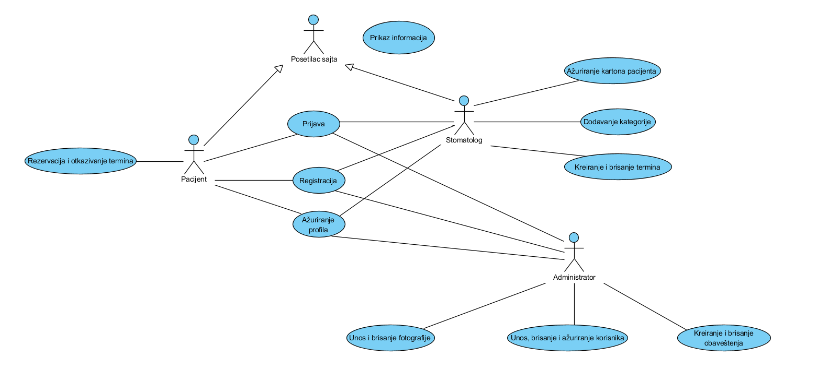
Slučajevi korišćenja rezervacija i otkazivanje termina, ažuriranje kartona pacijenta , ažuriranje profila, unos i brisanje fotografije, pretraga stomatologa i pacijenta, kreiranje i brisanje obaveštenja i termina i unos, brisanje i ažuriranje korisnika obuhvataju složenije radnje koje se mogu razložiti dalje razložiti na pojedinačne slučajeve korišćenja.
Detaljni UML dijagram za slučaj korišćenja rezervacija i otkazivanje termina je prikazan na sledećoj slici:

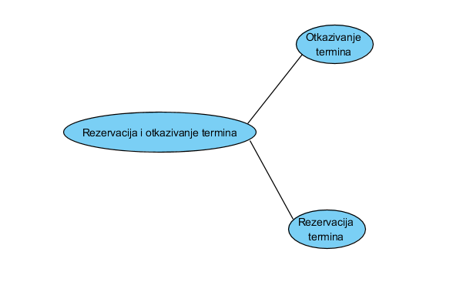
Detaljni UML dijagram za slučaj korišćenja ažuriranje kartona pacijenta je prikazan na sledećoj slici:

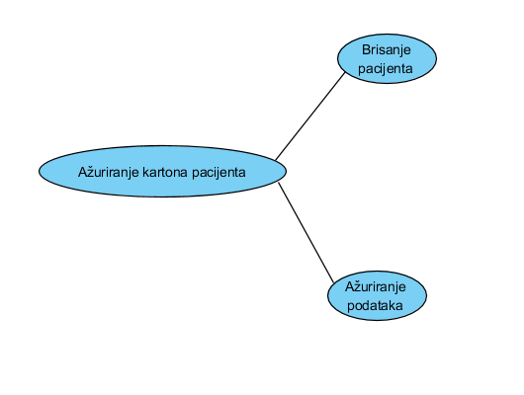
Detaljni UML dijagram za slučaj korišćenja ažuriranje profila je prikazan na sledećoj slici:

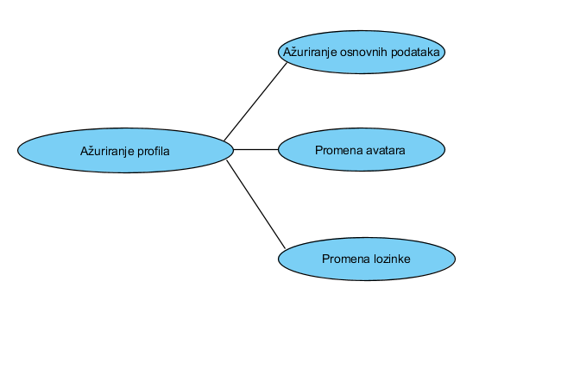
Detaljni UML dijagram za slučaj korišćenja unos i brisanje fotografije je prikazan na sledećoj slici:
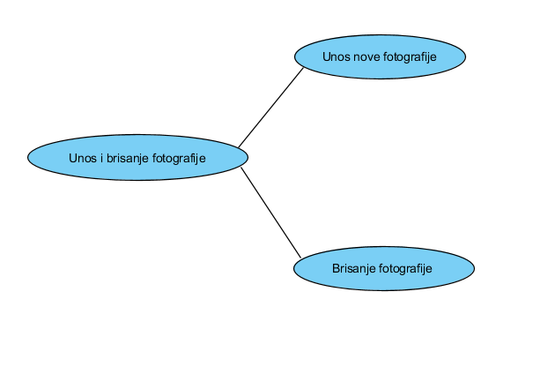
Detaljni UML dijagram za slučaj korišćenja pretraga stomatologa i pacijenta je prikazan na sledećoj slici:

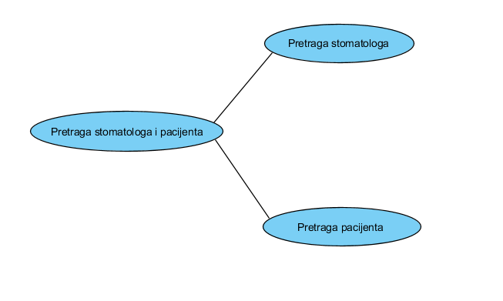

Detaljni UML dijagram za slučaj korišćenja kreiranje i brisanje obaveštenja je prikazan na sledećoj slici:

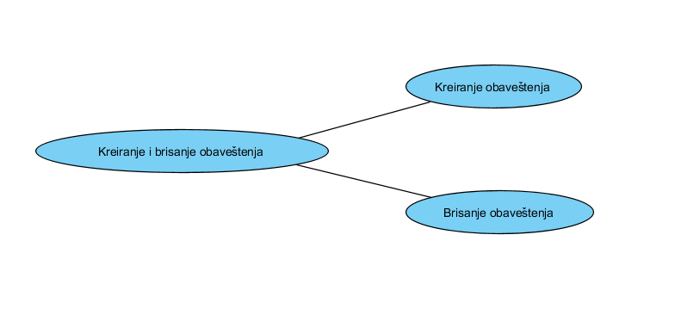

Detaljni UML dijagram za slučaj korišćenja kreiranje i brisanje termina je prikazan na sledećoj slici:

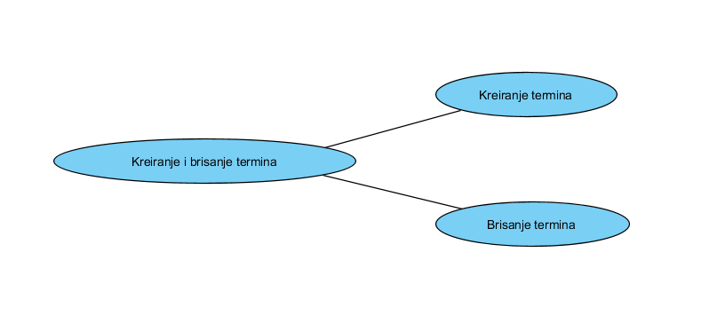
Detaljni UML dijagram za slučaj korišćenja unos, ažuriranje i brisanje korisnika je prikazan na sledećoj slici:

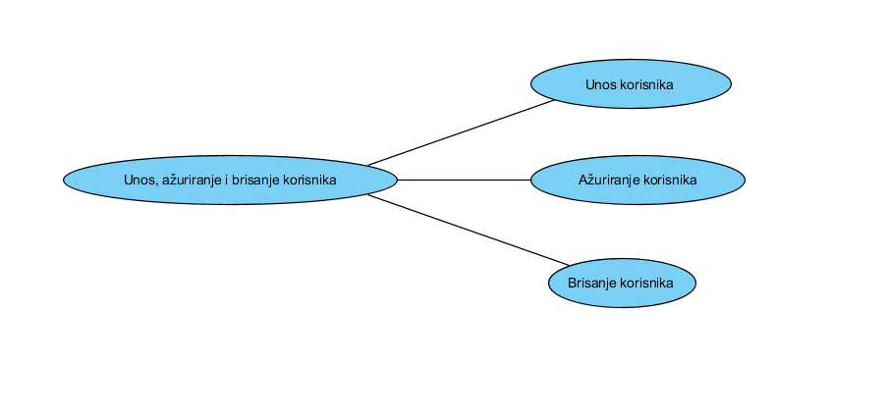

Kratak opis slučajeva korišćenja

6.2.1 Registracija
Kratak opis: Posetilac sajta unosi svoje podatke. Unošenjem korisničkog imena, lozinke i ličnih podataka kao što su mesto, država, jmbg, email, pol, posetilac kreira svoj lični nalog.
Akteri koji iniciraju slučaj korišćenja: posetilac sajta.

6.2.2. Prijavljivanje
Kratak opis: Prijavljivanje korisnika na web aplikaciju u cilju pristupa specifičnim funkcijama koje zahtevaju autorizaciju.
Akteri koji iniciraju slučaj korišćenja: Administrator, stomatolog i pacijent.

6.2.3. Prikaz informacija
Kratak opis: Prikaz stranice sistema sa osnovnim podacima o aplikaciji
Akteri koji iniciraju slučaj korišćenja: posetilac sajta, administrator, stomatolog i pacijent.

6.2.4. Ažuriranje zdravstvenih kartona
Kratak opis: Izmena i unos podataka u zdravstvene kartone pacijenata.
Akteri koji iniciraju slučaj korišćenja: Stomatolog.

6.2.5. Brisanje pacijenta
Kratak opis: Brisanje pacijenta iz baze od strane stomatologa.
Akteri koji iniciraju slučaj korišćenja: Stomatolog.

6.2.6. Ažuriranje osnovnih podataka
Kratak opis: Izmena osnovnih podataka o ulogovanom korisniku.
Akteri koji iniciraju slučaj korišćenja: Administrator, stomatolog ili pacijent.

6.2.7. Promena avatara
Kratak opis: Izmena profilne fotografije ulogovanog korisnika.
Akteri koji iniciraju slučaj korišćenja: Administrator, stomatolog ili pacijent.

6.2.8. Promena lozinke
Kratak opis: Promena lozinke ulogovanog korisnika.
Akteri koji iniciraju slučaj korišćenja: Administrator, stomatolog ili pacijent.

6.2.9. Unos nove fotografije
Kratak opis: Unos nove fotografije u galeriju.
Akteri koji iniciraju slučaj korišćenja: Administrator.

6.2.10. Brisanje fotografije
Kratak opis: Brisanje postojeće fotografije iz galerije.
Akteri koji iniciraju slučaj korišćenja: Administrator.

6.2.11. Pretraga stomatologa
Kratak opis: Prikaz stranica sa listom stomatologa i mogućnost njihove pretrage po imenu ili prezimenu.
Akteri koji iniciraju slučaj korišćenja: Administrator.

6.2.12. Pretraga pacijenata
Kratak opis: Prikaz stranica sa listom pacijenata i mogućnost njihove pretrage po imenu ili prezimenu.
Akteri koji iniciraju slučaj korišćenja: Administrator.

6.2.13. Kreiranje obaveštenja
Kratak opis: Dodavanje novog obaveštenja od strane administratora.
Akteri koji iniciraju slučaj korišćenja: Administrator.

6.2.14. Kreiranje termina
Kratak opis: Dodavanje novog termina od strane stomatologa.
Akteri koji iniciraju slučaj korišćenja: Stomatolog.

6.2.15. Brisanje obaveštenja
Kratak opis: brisanje obaveštenja od strane administratora.
Akteri koji iniciraju slučaj korišćenja: Administrator.

6.2.16. Brisanje termina
Kratak opis: brisanje termina od strane stomatologa.
Akteri koji iniciraju slučaj korišćenja: Stomatolog.

6.2.17. Ažuriranje korisnika
Kratak opis: Ažuriranje podataka o bilo kom registrovanom korisniku od strane administratora.
Akteri koji iniciraju slučaj korišćenja: Administrator.

6.2.18. Brisanje korisnika
Kratak opis: Biranje postojećeg korisnika od strane administratora.
Akteri koji iniciraju slučaj korišćenja: Administrator.

6.2.19. Unos korisnika
Kratak opis: Unos novog korisnika u sisem od strane administratora.
Akteri koji iniciraju slučaj korišćenja: Administrator.

6.2.20. Dodavanje kategorije
Kratak opis: Unos novog korisnika u sisem od strane administratora.
Akteri koji iniciraju slučaj korišćenja: Stomatolog.

6.2.21. Zakazivanje termina
Kratak opis: Zakazivanje slobodnog termina od strane pacijenta kod stomatologa koji je kreirao isti.
Akteri koji iniciraju slučaj korišćenja: Pacijent.

6.2.22. Otkazivanje termina
Kratak opis: Otkazivanje zakazanog termina od strane pacijenta.
Akteri koji iniciraju slučaj korišćenja: Pacijent.

Pogled na logičku arhitekturu sistema

U ovom odeljku je dat pregled logičke arhitekture sistema. Ovaj pogled sadrži opis najznačajnijih klasa, njihove organizacije u pakete i podsisteme, i organizacija podsistema u slojeve. U cilju opisivanja dinamičkih aspekata arhitekture, ovaj odeljak može da uključi opise realizacije najznačajnijih slučajeva korišćenja. Da bi se ilustrovala veza između arhitekturno značajnih klasa, podsistema, paketa ili slojeva moguće je uključiti i odgovarajuće dijagrame klasa.
Logički pogled na Bibliophile portal obuhvata 3 glavna paketa: Korisnički interfejs, Aplikaciona logika, Pristup podacima.
Paket Korisnički interfejs sadrži Web stranice, PHP skripte i multimedijalni sadržaj koji realizuju grafički dizajn i forme preko kojih korisnici sistema komuniciraju sa sistemom.
Paket Aplikaciona logika predstavlja srednji sloj sistema koji sadrži PHP skripte zadužene za realizaciju funkcionalnosti specifičnih za domen sistema koji se razvija.
Paket Pristup podacima sadrži PHP skripte koje predstavljaju interfejs za pristup, dodavanje i ažuriranje podataka koji se čuvaju u bazi podataka.

Pregled arhitekture – organizacija paketa i podsistema u slojeve
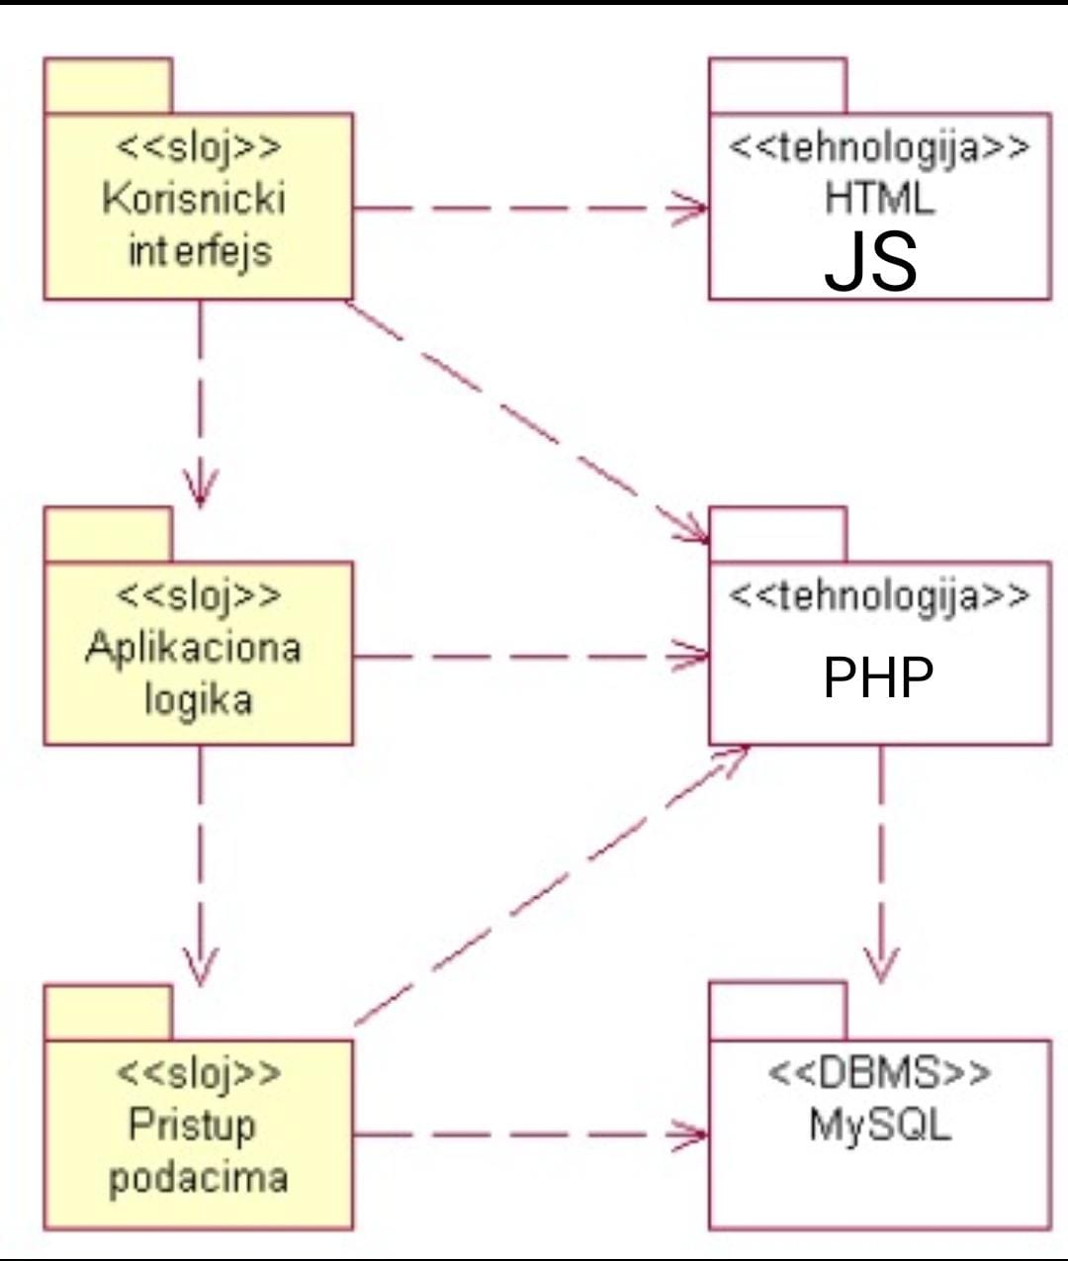

Korisnički interfejs
sloj
Ovaj sloj realizuje korisnički interfejs portala. U njemu su sadržane sve HTML, multimedijalni sadržaji, JS i PHP skripte koje generišu HTML stranice preko kojih korisnici komuniciraju sa sistemom.
Sloj korisničkog interfejsa zavisi od sloja aplikacione logike, kao i paketa HTML, JS i PHP.

Aplikaciona logika
sloj
Sloj aplikacione logike je srednji sloj u troslojnoj arhitekturi WHITESMILE aplikacije. Sadrži PHP skripte koje realizuju funkcionalnost karakterističnu za domen primene aplikacijei uspostavljaju vezu između korisničkog interfejsa i sloja za pristup podacima.
Ovaj sloj zavisi od sloja za pristup podacima i PHP paketa.

Pristup podacima
sloj
Sloj za pristup podacima se nalazi na dnu troslojne arhitekture i sadrži PHP skripte zadužene za pribavljanje, dodavanje i ažuriranje podataka koji se čuvaju u MySQL bazi podataka.
Ovaj sloj ne zavisi od drugih slojeva, ali je zavisan od paketa PHP i MySQL baza podataka.

HTML
tehnologija
Tehnologija HTML-a definiše gradivne elemente stranica koje se prikazuju u Web čitaču i koje omogućavaju prikaz formatiranih informacija i realizaciju formi za unos i ažuriranje podataka.

PHP
tehnologija
Tehnologija PHP-a obezbeđuje mehanizam za pisanje i izvršavanje skripti na strani servera. Ove skripte mogu da generišu HTML kod koji realizuje korisnički interfejs i pristupaju bazi podataka u cilju pribavljanja, unosa i ažuriranja podataka.

JavaScript
tehnologija
Tehnologija JavaScript-a obezbeđuje mehanizam za pisanje i izvršavanje skripti. Ove skripte mogu da generišu HTML kod koji realizuje korisnički interfejs..

MySQL
DBMS
MySQL predstavlja sistem za upravljanje bazama podataka koji će se koristiti za realizaciju WHITESMILE aplikacije.

Pogled na procese
U ovom odeljku je sadržan pogled na procesnu arhitekturu sistema. Ovaj opis treba da sadrži specifikaciju različitih zadataka (procesa i niti) uključenih u rad sistema. Takođe je potrebno dati dijagrame koji pokazuju njihovu interakciju i konfiguraciju. Dodela objekata i klasa na određene zadatke takođe spada u opis procesne arhitekture.
Web aplikacije zasnovane na PHP-u imaju relativno jednostavan procesni model koji je u potpunosti pod kontrolom Web servera. Sa stanovišta projektanta PHP Web aplikacije nije potrebno voditi računa o načinu rada Web servera i načinu izvršavanja skripti.
Ilustracije radi u nastavku je dat opis procesa uključenih u izvršenje WHITESMILE aplikacije kao Web aplikacije.

Procesi
Na sledećem UML dijagramu klasa prikazani su procesi koji učestvuju u izvršenju WHITESMILE aplikacije. Dijagram je opšteg tipa i može se primeniti na bilo koju Web aplikaciju zasnovanu na PHP-u, JS-u i MySQL bazi podataka.
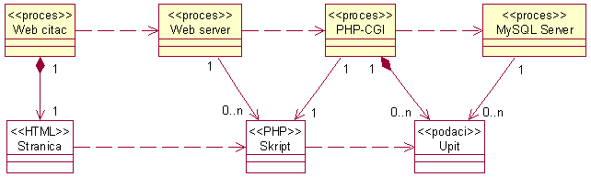

Web čitač
Web čitač je proces koji izvršava funkcionalnost aplikacije za prikaz HTML stranica dobijenih od nekog Web servera. U najopštijem slučaju Web čitač u jednom trenutku može da prikazuje samo jednu HTML stranicu.
Web čitač zavisi od Web servera koji generiše i vraća odgovarajuću HTML stranicu na zahtev.

Web server
Web server je proces koji izvršava funkcionalnost opsluživanja zahteva prispelih sa više Web čitača. Ukoliko je zahtevana stranica PHP skript, Web server inicira izvršenje PHP-CGI procesa koji obrađuje odgovarajući skript i generiše sadržaj koji se vraća čitaču. Web server može paralelno da inicira veći broj PHP-CGI procesa.

PHP-CGI
PHP-CGI proces obavlja posao obrade zadatog PHP skripta i generiše odgovarajući tekstualni sadržaj koji Web server šalje Web čitaču. Za izvršenje PHP skripta ovaj proces može da zahteva usluge MySQL servera-a. Komunikacija između PHP-CGI procesa i MySQL servera se obavlja preko prosleđivanja upita i vraćanja rezultat.

MySQL Server
MySQL Server je proces koji izvršava funkcionalnost MySQL sistema za upravljanje bazama podataka. Ovaj proces može konkurentno da prihvati određen broj upita, izvrši ih nad bazom podataka i vrati rezultate procesu koji je upite postavio.

Pogled na raspoređivanje sistema
Pogled na raspoređivanje sistema prikazuje različite fizičke čvorove za najopštiju konfiguraciju sistema. Fizičkim čvorovima koji predstavljaju procesore vrši se dodeljivanje identifikovanih procesa.
Na sledećoj slici dat je UML dijagram raspoređivanja WHITESMILE aplikacije.
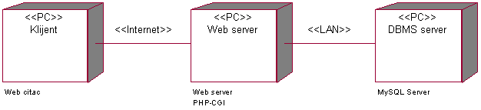

Klijent
Pristup WHITESMILE aplikaciji se obavlja preko klijentskih računara na kojima se izvršava Web čitač. Za povezivanje između klijenta i Web servera koristi se Internet infrastruktura tako da nema ograničenja u pogledu lokacije klijenta.

Web server
Računar na kome se izvršava Web server opslužuje više klijenata koji pristupaju preko Interneta. Pored osnovnog procesa koji realizuje funkcionalnost Web servera, na ovom računaru mogu da se izvršavaju i procesi PHP-CGI koji vrše obradu zadatih PHP skripti. U najopštioj konfiguraciji DBMS se izvršava na posebnoj mašini koja je sa Web serverom u lokalnoj mreži (LAN).

DBMS server
DBMS server je računar na kome se izvršava MySQL Server proces koji realizuje funkcionalnost sistema za upravljanje bazama podataka. Zbog sigurnosti podataka koji se na ovom računaru čuvaju pristup bazi je ograničen samo na računare iz lokalne mreže (LAN).

Pogled na implementaciju sistema
Pogled na implementaciju prikazuje različite aspekte bitne za implementaciju sistema. U slučaju WHITESMILE aplikacije ovaj odeljak sadrži model domena, šemu baze podataka i prikaz komponenti sistema razvrstanih u ranije identifikovane pakete.

Model domena
Model domena za koji se WHITESMILE aplikacija projektuje je ilustrovan UML dijagramom klasa. U njemu su prikazane domenske klase, neki od njihovih atributa, kao i veze koje se mogu identifikovati između njih.
Model domena predstavlja osnovu za projektovanje baze podataka, ali i identifikaciju nekih od komponenti (PHP skripti) koje će biti implementirane.
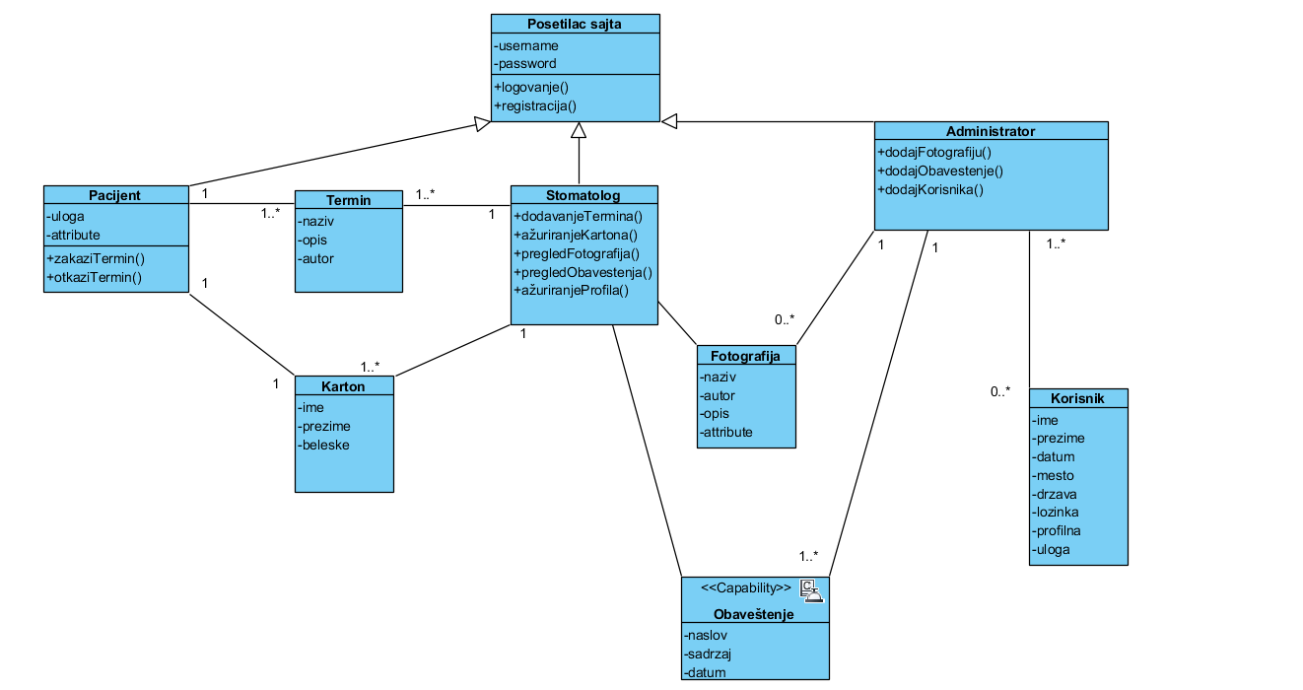

Komponente sistema
Komponente sistema WHITESMILE aplikacija su PHP skripti čiji će pregled biti dat po arhitekturnim slojevima. Za ilustraciju će biti korišćeni UML dijagrami komponenti, ali i dijagrami klasa. U slučajevima gde je PHP skript prikazan kao klasa atributi predstavljaju ulazne podatke koji se uzimaju iz GET ili POST dela HTTP poruke, dok metodi predstavljaju funkcije definisane u okviru skripta.

Komponente korisničkog interfejsa
Dizajn korisničkog interfejsa je obuhvaćen dvema komponentama:
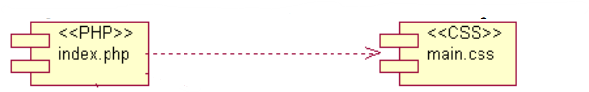
Komponenta index.php je implementira stranicu aplikacije čiji sadržaj može da varira od parametara koji joj se proslede u zahtevu.
Komponenta main.css predstavlja opis stilova za pojedine HTML elemente koji se javljaju na različitim stranicama.

Komponente aplikacione logike
Komponente koje realizuju domen problema se uključuju preko index.php komponente korisničkog interfejsa. Na taj način zadržavaju sva podešavanja stila definisana u ovom skriptu. Na sledećem dijagramu su prikazane komponente ovog sloja i njihove međusobne zavisnosti:
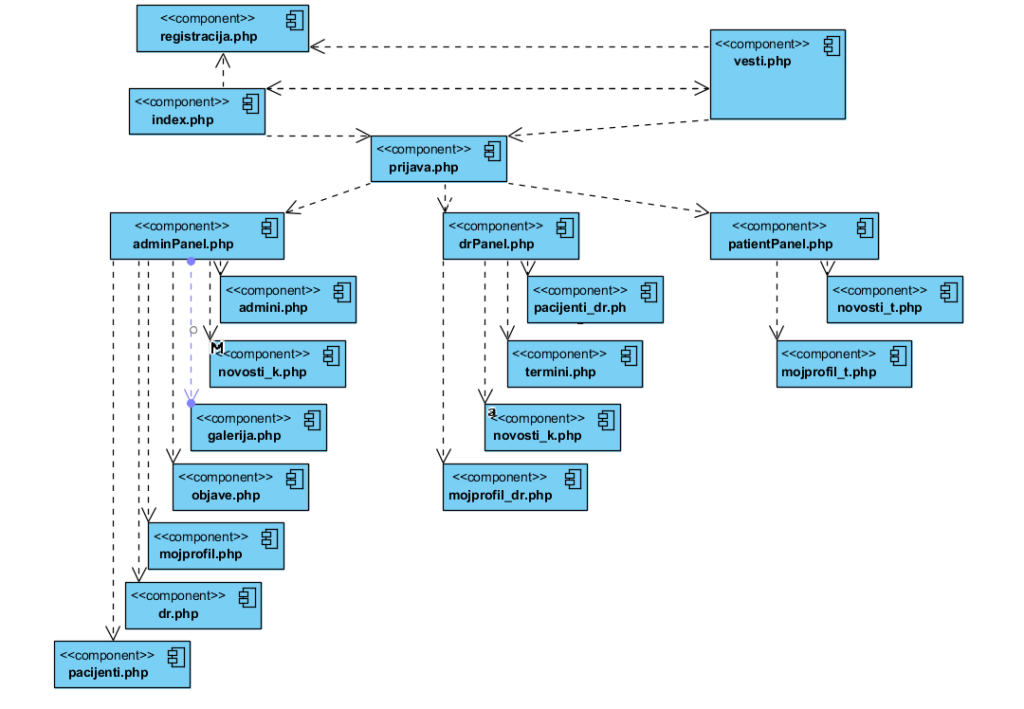

Komponente za pristup podacima
Pristup bazi podataka je u potpunosti zatvoren u funkcije koje su definisane u okviru PHP skripta conn.php i code.php. Pomenuti skript se uključuje na početku index.php-a, tako da su sve funkcije za pristup podacima dostupne svim komponentama.

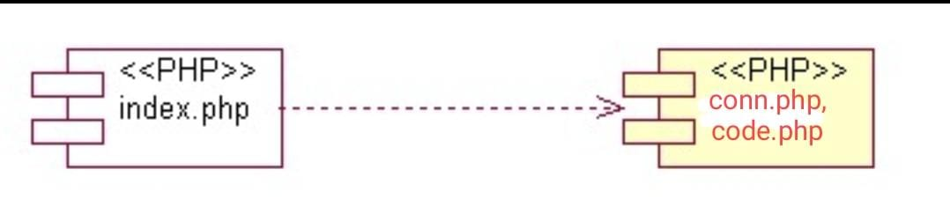

Performanse
Izabrana arhitektura softvera podržava zahteve u pogledu broja korisnika koji mogu simultano pristupati sistemu i vremena odziva za pristup bazi podataka specificirane u zahtevima u pogledu performansi [5]:
- Sistem će da podrži do 1000 simultanih pristupa korisnika portalu.
- Vreme potrebno za pristupanje bazi podataka u cilju izvršenje nekog upita ne sme da bude veće od 5 sekundi.
Zahtevane performanse su zadovoljene izborom tehnologija na kojima će sistem biti razvijen i definisane hardverske platforme [5].

Kvalitet
Izabrana arhitektura softvera podržava zahteve u pogledu dostupnosti i srednjeg vremena između otkaza specificirane u zahtevima u pogledu pouzdanosti [5]:
- WHITESMILE aplikacija će biti dostupan 24 časa dnevno, 7 dana u nedelji. Vreme kada portal nije dostupan ne sme da pređe 10%.
- Srednje vreme između dva sukcesivna otkaza ne sme da padne ispod 120 sati.

